Katja Müller  Diplom Psychologin  Diplom Betriebswirtin | 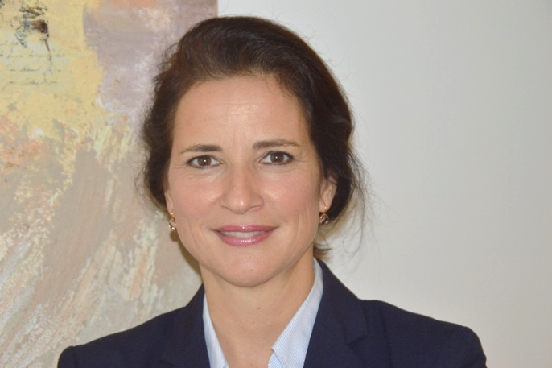

Bildungshintergrund + berufliche Entwicklung
- Diplom Psychologin
- Diplom Betriebswirtin
- 14 Jahre Tätigkeit bei Munich Re im Bereich Human Resources in verschiedenen Positionen (Talent Management, Management Development, HR Business Partner)
- Zertifizierung Change Management
- Zertifizierung Systemische Aufstellungsarbeit
- Zertifizierung Systemische Beratung
- Coaching Ausbildung „Psychologie der Veränderung“
- Train the Trainer für Stressmanagement

Expertise
Katja profitiert in ihrer Arbeit von ihrer langjährigen und fundierten HR Erfahrung im DAX 30 Konzern Munich Re. Hier arbeitete sie lange Jahre vertrauensvoll mit Führungskräften, Top Management und High Potentials aus der ganzen Welt zusammen. Die Chancen und Limits des organisationalen Kontexts sind ihr vertraut. Aktuell bringt sie ihre Expertise in unterschiedlichen Netzwerken ein.

Aktuelle Schwerpunkte: Teamentwicklung, Development Center, Resilienz Trainings, Business Coaching, Team Supervision

Katjas Arbeitssprachen sind Deutsch und Englisch.

Spezialisierung
- Spezialistin für die Talent Pipeline im Unternehmen von Recruiting bis Outplacement für die Zielgruppen High Potentials und Manager
- Diagnostik (Assessmentlösungen, Development Center)
- Coaching (online und im 1:1) von Fach- und Führungskräften aller Ebenen
- Workshops und Trainings zu diversen Themengebieten
- Change Management
- Resilienz und Achtsamkeit

